Τμήμα Πληροφορικής
Μάθημα: Οργάνωση Υπολογιστών
Ονοματεπώνυμο: Γιάννης Αργυρόπουλος
ΑΕΜ: 5254
Εξάμηνο: 2^{ο}

ΑΠΑΝΤΗΣΕΙΣ 4^{ης} Σειράς Ασκήσεων
Άσκηση 1
Ο κώδικας είναι ο εξής:

int pinButton = 2;
int ledPin = 9;
int stateButton = 0;

void setup() {
pinMode(pinButton, INPUT);
pinMode(ledPin, OUTPUT);
}

void loop() {
stateButton = digitalRead(pinButton);
if (stateButton == 1) {
digitalWrite(ledPin , HIGH);
delay(1000);
digitalWrite(ledPin , LOW );
delay(1000);
} else
digitalWrite( ledPin, LOW );
}

Το κύκλωμα:
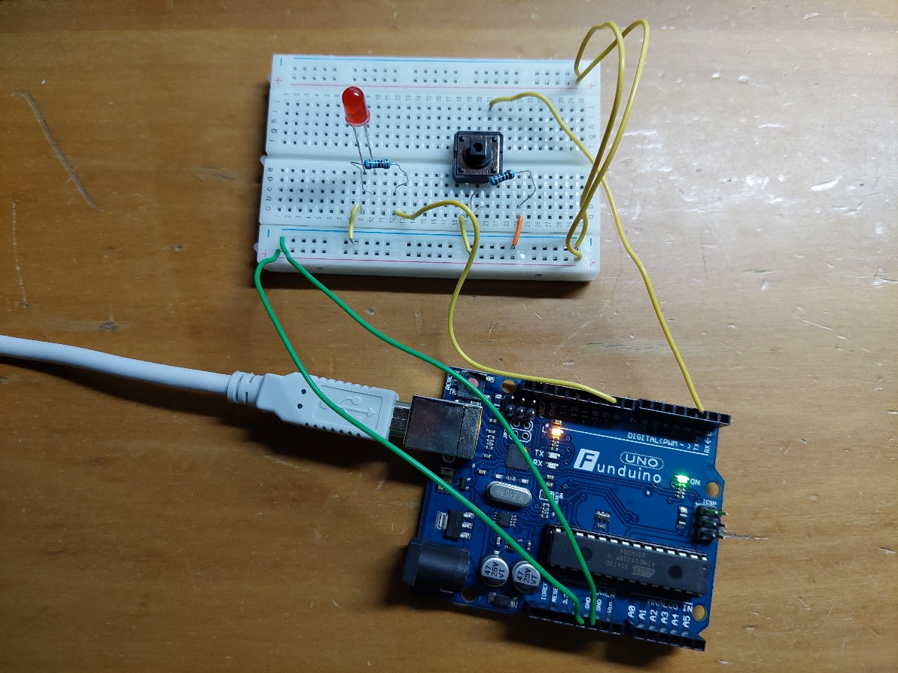
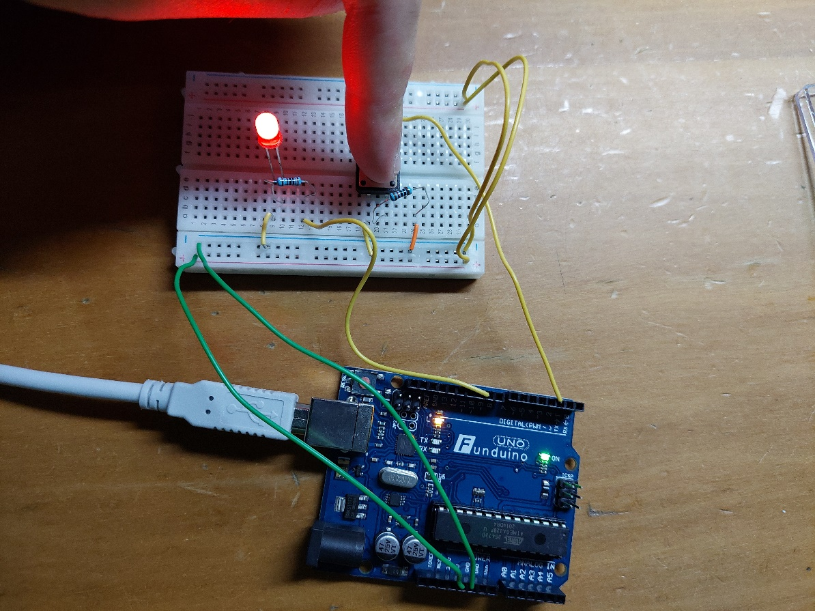

Άσκηση 2
Ο κώδικας είναι ο εξής:

int buttonPin = 2;
int GledPin = 8;
int RledPin = 9;

void setup() {
pinMode( buttonPin, INPUT);
pinMode( GledPin , OUTPUT);
pinMode( RledPin , OUTPUT);
}

void loop() {
if (digitalRead (buttonPin)) {
digitalWrite( RledPin, LOW );
digitalWrite( GledPin , HIGH );
delay( 1000 );
digitalWrite( GledPin , LOW );
delay( 1000 );
} else {
digitalWrite( GledPin , LOW );
digitalWrite( RledPin , HIGH );
delay( 1000 );
digitalWrite( RledPin , LOW );
delay( 1000 );
}
}
Το κύκλωμα:
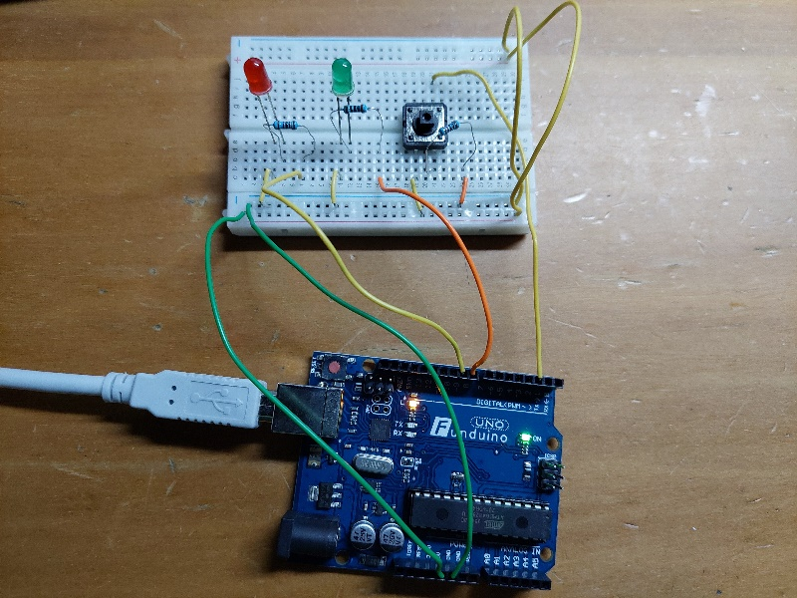
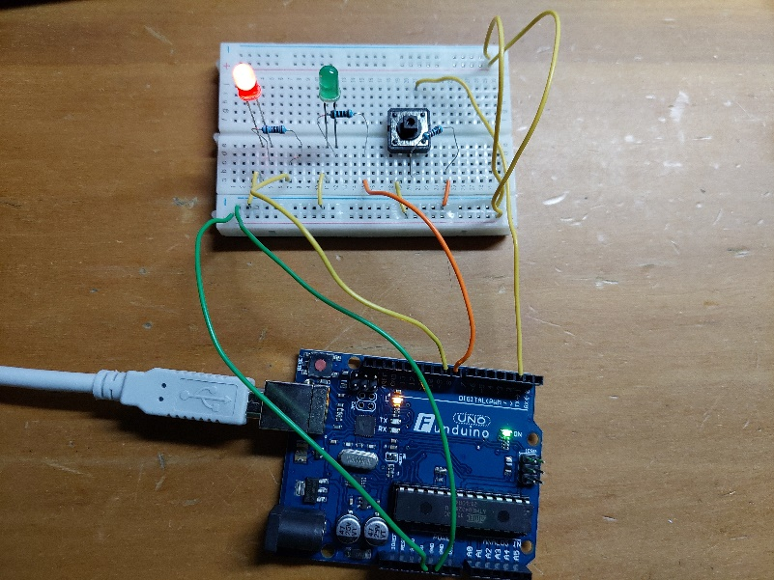
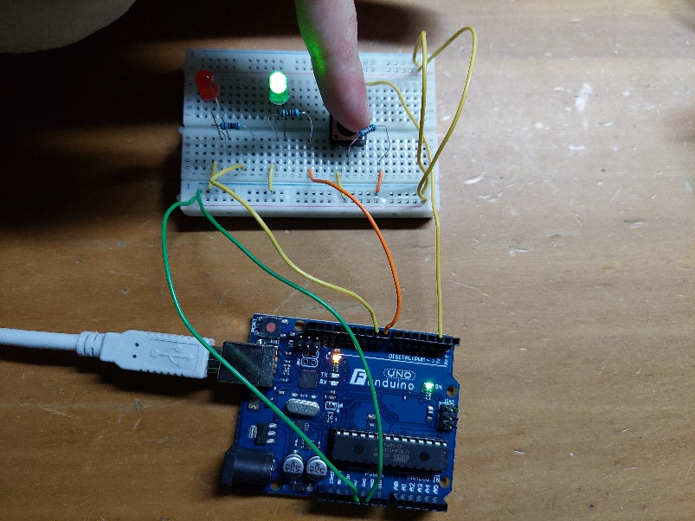
Άσκηση 3
Ο κώδικας είναι ο εξής:

int BPA = 7;
int BPB = 8;
int Ledpin = 11;
int A;
int B;
void Nand();
void Or();
void Nor();

void setup(){
pinMode(A, INPUT);
pinMode(B, INPUT);
pinMode(Ledpin, OUTPUT);
}

void loop(){
Nand();
//Or();
//Nor();
}

void Nand(){
A=digitalRead(BPA);
B=digitalRead(BPB);
if(!(A&&B)){
digitalWrite(Ledpin,HIGH);
}else
digitalWrite(Ledpin,LOW);
}

void Or(){
A=digitalRead(BPA);
B=digitalRead(BPB);
if((A||B)){
digitalWrite(Ledpin,HIGH);
}else
digitalWrite(Ledpin,LOW);
}

void Nor(){
A=digitalRead(BPA);
B=digitalRead(BPB);
if(!(A||B)){
digitalWrite(Ledpin,HIGH);
}else
digitalWrite(Ledpin,LOW);
}

Το κύκλωμα:

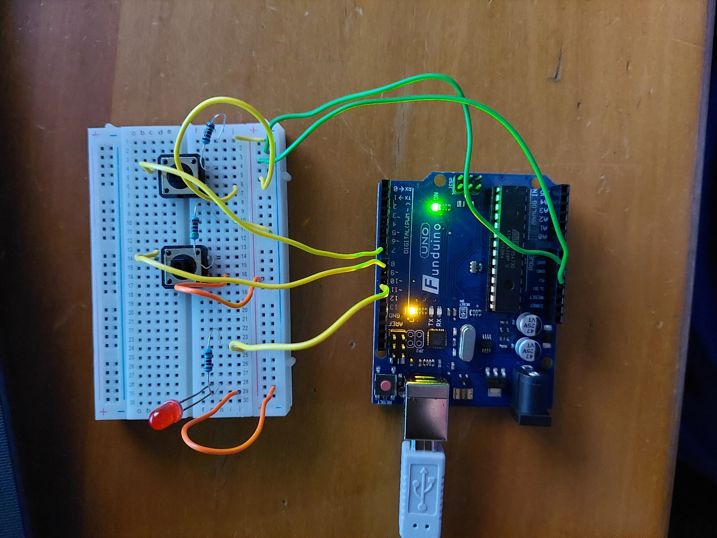

Άσκηση 4
Ο κώδικας είναι ο εξής:
int BPA = 7;
int BPB = 8;
int Ledpin = 11;
int A;
int B;
void Exor();
void setup(){
pinMode(A, INPUT);
pinMode(B, INPUT);
pinMode(Ledpin, OUTPUT);
}
void loop(){
Exor();
}
void Exor(){
A=digitalRead(BPA);
B=digitalRead(BPB);
if((!A&&B)||(A&&!B))
{
digitalWrite(Ledpin,HIGH);
}
else
digitalWrite(Ledpin,LOW);
}

Το κύκλωμα είναι ακριβώς ίδιο με αυτό της άσκησης 3.
Άσκηση 5
Φέραμε το κύκλωμα του σχήματος 5.1 στην ελάχιστη μορφή του και εργαστήκαμε με αυτή.
Η ελάχιστη μορφή της συνάρτησης είναι η παρακάτω:

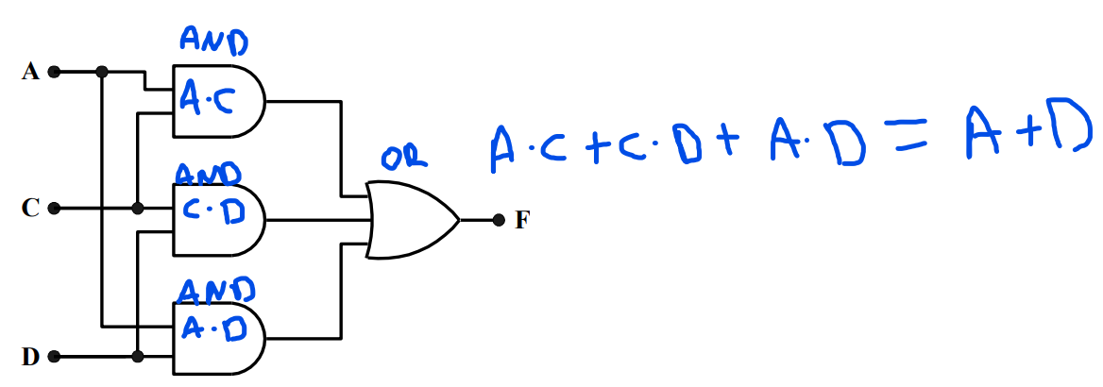

Ο πίνακας αληθείας:
A | D | F=(A+D)
0 | 0 | 0
0 | 1 | 1
1 | 0 | 1
1 | 1 | 1

Το κύκλωμα:
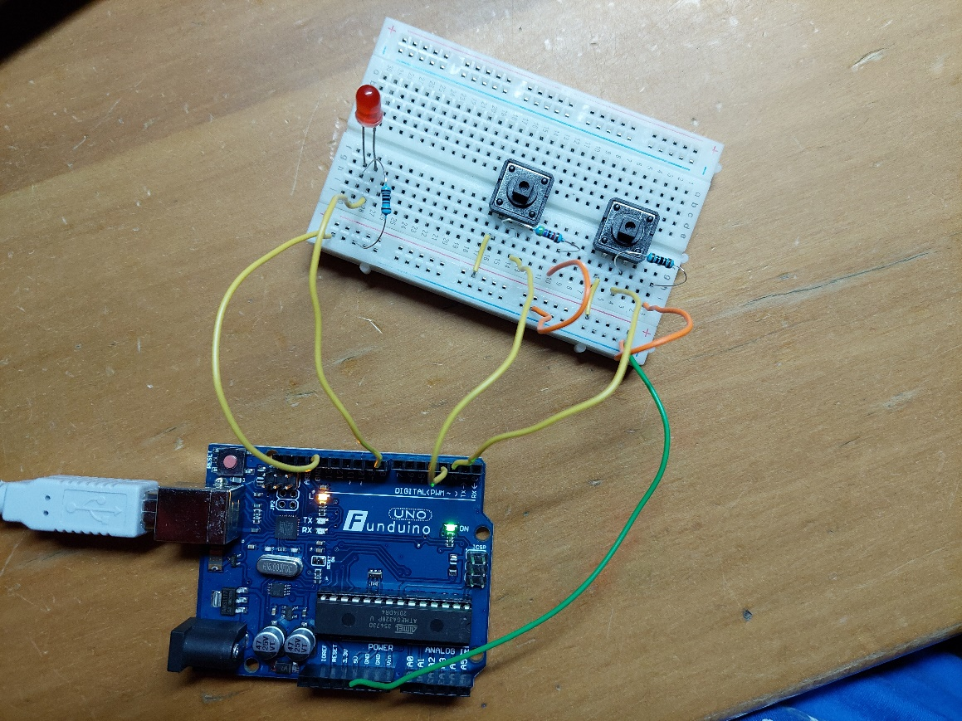
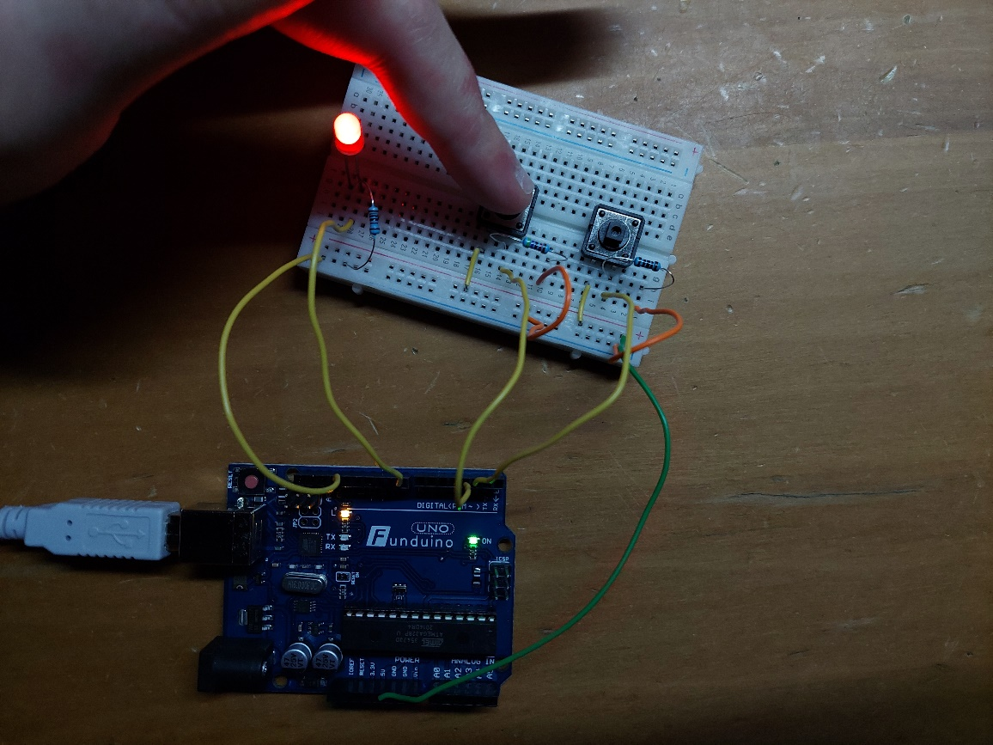

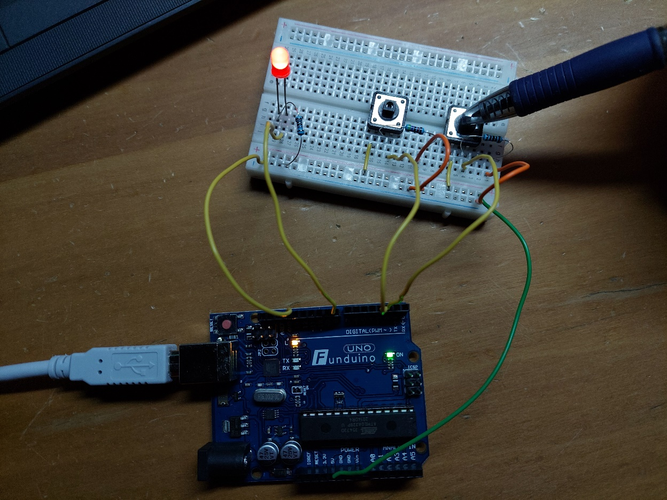
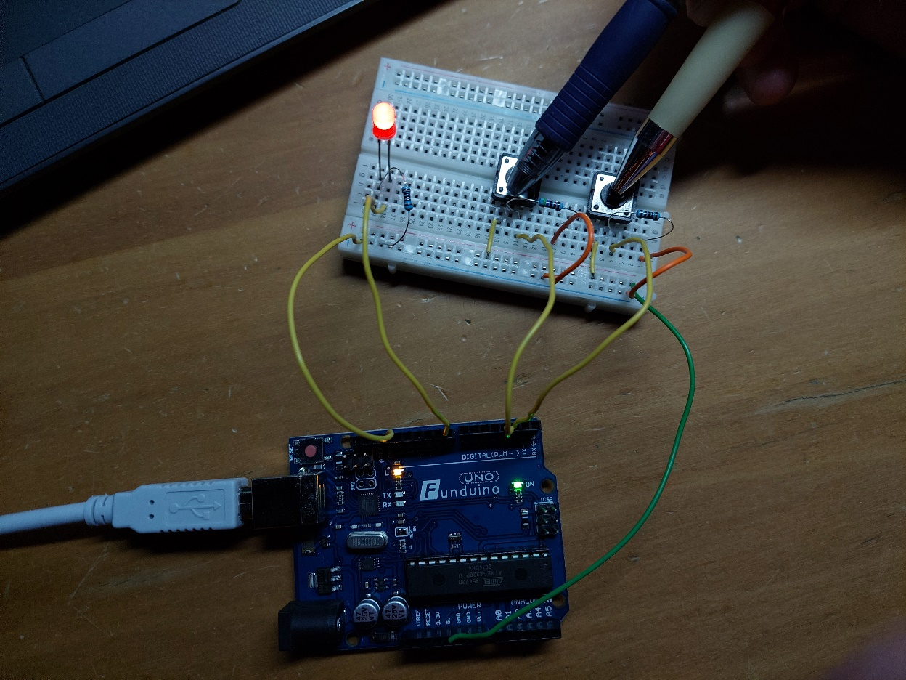

Ο κώδικας είναι ο εξής:

int buttonPin1 = 2;
int buttonPin2 = 3;
int Ledpin = 8;
int A = 0;
int D = 0;

void setup() {
pinMode(Ledpin, OUTPUT);
pinMode(A, INPUT);
pinMode(D, INPUT);
}

void loop(){
A = digitalRead(buttonPin1);
D = digitalRead(buttonPin2);

if(A||D){
digitalWrite(Ledpin,HIGH);
}else
digitalWrite(Ledpin,LOW);
}

Άσκηση 6
Ο κώδικας είναι ο παρακάτω:
int pinButton = 2;
int ledPin = 5;

void setup(){
PORTD = B00000100;
DDRD = B01000000;
}

void loop(){
int stateButton = (PIND & (1 << pinButton)) >> pinButton;
if (stateButton == LOW) {
PORTD = (1 << ledPin) | PORTD;
} else
PORTD = ~(1 << ledPin) & PORTD;
}

Το κύκλωμα:
